VENDIM

Nr.1128, datë 5.8.2008

PËR KRIJIMIN DHE ADMINISTRIMIN E MALLRAVE REZERVË MATERIALE SHTETËRORE
(Ndryshuar me VKM nr. 481, datë 29.6.2016; nr. 674, datë 7.11.2018, nr. 870, datë 11.11.2020)
(i përditësuar)

Në mbështetje të nenit 100 të Kushtetutës dhe të neneve 5, 6 e 10 të ligjit nr.9900, datë 10.4.2008 “Për rezervat materiale të shtetit”, me propozimin e Ministrit të Brendshëm, Këshilli i Ministrave

VENDOSi:

1. Lista përbërëse e mallrave rezervë, në lloje dhe sasi, e ndarë sipas grupeve, si dhe limiti minimal për secilin artikull të jetë sipas lidhjes nr.1, që i bashkëlidhet këtij vendimi.
2. Drejtoria e Përgjithshme e Rezervave Materiale të Shtetit plotëson dhe siguron sasitë dhe nomenklaturën e mallrave rezervë shtetërore, nëpërmjet:
a) financimeve nga Buxheti i Shtetit;
b) mallrave, që kalojnë në pronësi të shtetit nga kundërvajtjet administrative dhe veprat penale;
c) të ardhurave dhe fondeve financiare, që realizon gjatë veprimtarisë të saj;
ç) donacioneve dhe ndihmave të papërdorura, të cilat plotësojnë sasitë dhe nomenklaturën e parashikuar ose e shtojnë atë.
3. Mallrat rezervë materiale shtetërore, që nuk financohen nga buxheti i shtetit, në çdo kohë transferohen pa pagesë nga Drejtoria e Përgjithshme e Rezervave Materiale të Shtetit te subjektet shtetërore ose u shiten subjekteve private, sipas miratimit të organit, që ka këtë kompetencë.
4. Ministri, që mbulon fushën përkatëse, nxjerr udhëzime, ku përcakton procedurat, të cilat duhen ndjekur e zbatuar nga institucionet, që kërkojnë ndihmë me apo për mallra rezervë shtetërore, të grupeve B e C, si dhe për rregullimin, në tërësi, të marrëdhënieve, që krijohen në administrimin e mallrave rezervë shtetërore.
5. Aktet nënligjore, që rregullojnë veprimtarinë e Drejtorisë së Përgjithshme të Rezervave Materiale të Shtetit, që bien ndesh me këtë vendim, shfuqizohen.
6. Ngarkohen ministri, që mbulon fushën përkatëse, dhe Drejtoria e Përgjithshme e Rezervave Materiale të Shtetit për zbatimin e këtij vendimi.
Ky vendim hyn në fuqi pas botimit në Fletoren Zyrtare.

Kryeministri
Sali Berisha

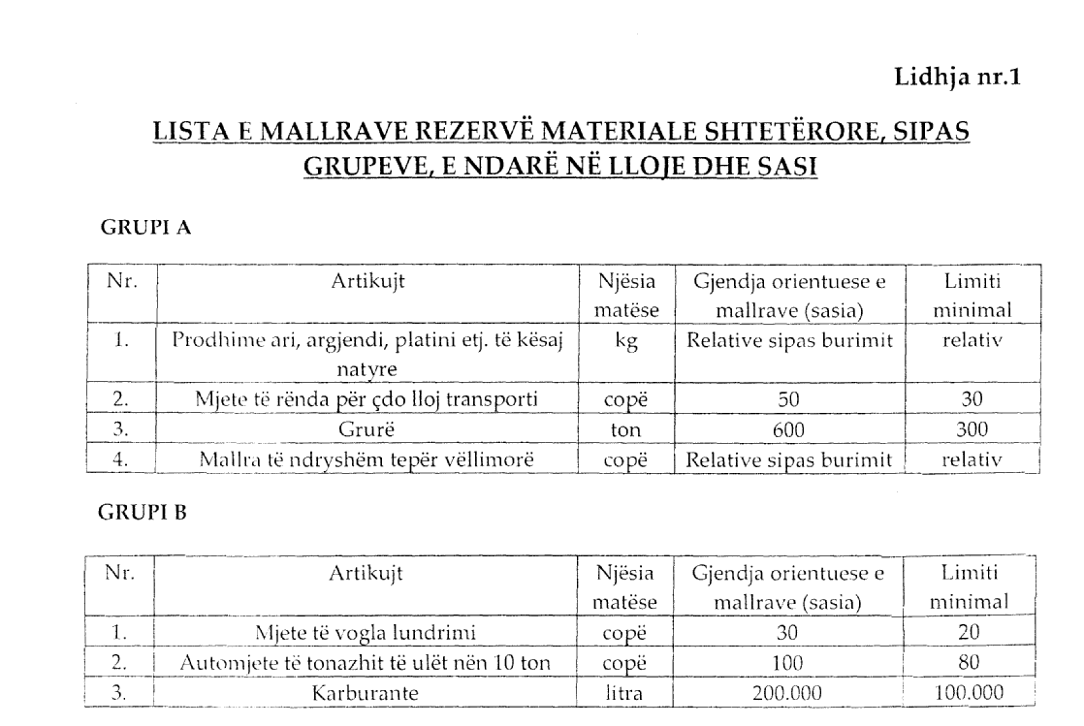

GRUPI C
(ndryshuar me VKM nr. 674, datë 7.11.2018, nr. 870, datë 11.11.2020)
Nr. | Artikulli | Njësia matëse | Gjendja orientuese e mallrave (sasia) | Limiti minimal
1 | Çadra strehimi | copë | 700 | 500
2 | Mjedise të përkohshme (rulotë, kontejnerë) | copë | 100 | 50
3 | Krevate portative me dyshekë | copë | 5000 | 3000
4 | Çarçafë dhe këllëfë jastëku | copë | 8000 | 5000
5 | Jastëkë | copë | 8000 | 5000
6 | Batanije | copë | 8000 | 5000
7 | Çizme gome | copë | 10000 | 8000
8 | Sete kuzhine | copë | 5000 | 1000
9 | Pajisje elektroshtëpiake | copë | 1000 | 500
10 | Miell | ton | 400 | 200
11 | Ujë mineral natyral | litra | 5000 | 3000
12 | Oriz | ton | 80 | 40
13 | Sheqer | ton | 80 | 40
14 | Makarona | ton | 70 | 30
15 | Vaj ushqimor | ton | 50 | 30
16 | Fasule | ton | 50 | 30
17 | Konserva mishi | ton | 20 | 10
18 | Kripë | ton | 5 | 2
19 | Sapun | copë | 30000 | 15000
20 | Detergjent | ton | 30 | 10

